Відповідно до пункту 4¹ постанови Кабінету Міністрів України від 11 жовтня 2016 року № 710 «Про ефективне використання державних коштів» (зі змінами), з метою прозорого, ефективного та раціонального використання коштів повідомляється про закупівлю кубків – код за ДК 021:2015 ЄЗС - 39290000-1 «Фурнітура різна» на загальну суму 75100,00 грн. (сімдесят п’ять тисяч сто гривень 00 копійок).
Очікувана вартість предмета закупівлі визначена методом порівняння та аналізу ринкових цін.
При визначенні очікуваної вартості закупівлі також враховувалась інформація, що міститься в мережі Інтернет у відкритому доступі, у тому числі в електронній системі Prozorro.

ТЕХНІЧНІ, ЯКІСНІ ТА КІЛЬКІСНІ ХАРАКТЕРИСТИКИ ПРЕДМЕТА ЗАКУПІВЛІ

Кубки – код за ДК 021:2015 ЄЗС - 39290000-1 «Фурнітура різна»

Кубки для нагородження спортсменів при проведенні міських змагань з олімпійських видів спорту (КПКВК 0215011)
№ п/п | Опис предмету | Кількість | Зовнішній вигляд
1 | Кубок ДТ1-125А  Кубок-чаша стандарт, основа (штучний камінь); висота 17см; основний колір – золото; матеріал чаші – метал, діаметр чаші – 10см; матеріал ніжки – пластик, або інший матеріал. До вартості включається оформлення шильдом з написом (пункт 7 таблиці) | 144 шт. | 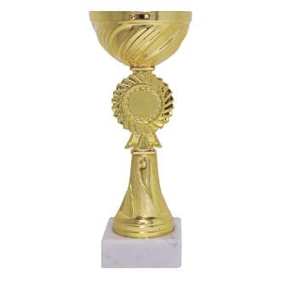
2 | Кубок ДТ1-125В  Кубок –чаша стандарт, основа (штучний камінь); висота 20 см; основний колір – золото; матеріал чаші – метал, діаметр чаші – 10 см; матеріал ніжки – пластик, або інший матеріал. До вартості включається оформлення шильдом з написом (пункт 7 таблиці) | 99 шт. | 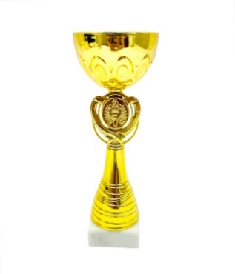
3 | Кубок ДТ1-108  Кубок-чаша, стандарт; основа (штучний камінь); висота 24 см; основний колір – золото; матеріал чаші – метал, діаметр чаші-12см; матеріал ніжки – пластик, або інший матеріал. До вартості включається оформлення шильдом з написом (пункт 7 таблиці) | 36 шт. | 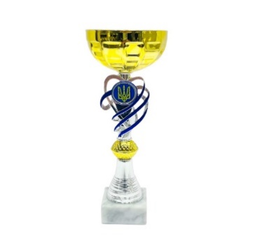
4 | Кубок ДТ2-204  Кубок-чаша, стандарт; основа (штучний камінь) висота 28 см; основний колір – золото; матеріал чаші – метал; матеріал ніжки – пластик, або інший матеріал. До вартості включається оформлення шильдом з написом (пункт 7 таблиці) | 6 шт. | 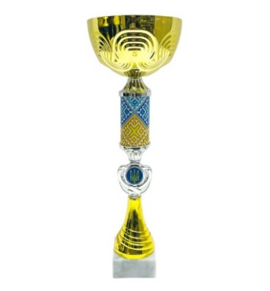
5 | Кубок ДТ2-214  Кубок-чаша стандарт, основа (штучний камінь); висота 30 см; основний колір – золото; матеріал чаші – метал; матеріал ніжки – пластик, або інший матеріал. До вартості включається оформлення шильдом з написом (пункт 7 таблиці) | 6 шт. | 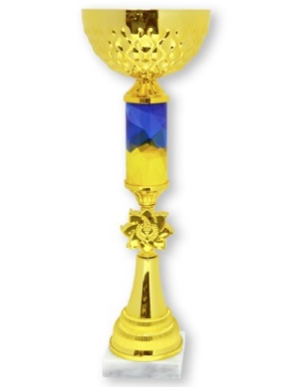
6 | Кубок ДТ2-199  Кубок – чаша стандарт, основа (штучний камінь); висота 28 см; основний колір – золото; матеріал чаші – метал; матеріал ніжки – пластик, або інший матеріал. До вартості включається оформлення шильдом з написом (пункт 7 таблиці) | 8 шт. | 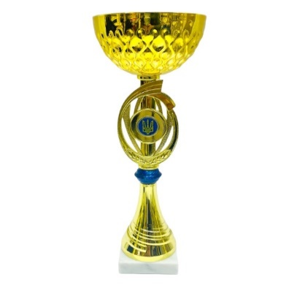
7 | Шильд  металева прямокутна табличка (золото) із зображенням логотипу відділу фізичної культури та спорту Сумської міської ради за розміром основи | 299 шт.

Кубки для нагородження спортсменів при проведенні міських змагань з неолімпійських видів спорту (КПКВК 0215012)

№ п/п | Опис предмету | Кількість | Зовнішній вигляд
1 | Кубок ДТ1-125В  Кубок –чаша стандарт, основа (штучний камінь); висота 20 см; основний колір – золото; матеріал чаші – метал, діаметр чаші – 10 см; матеріал ніжки – пластик, або інший матеріал. До вартості включається оформлення шильдом з написом (пункт 7 таблиці) | 99 шт.
2 | Кубок ДТ1-153  Кубок – чаша стандарт, основа (штучний камінь); висота 20 см; основний колір – золото; матеріал чаші – метал; матеріал ніжки – пластик, або інший матеріал. До вартості включається оформлення шильдом з написом (пункт 7 таблиці) | 20 шт. | 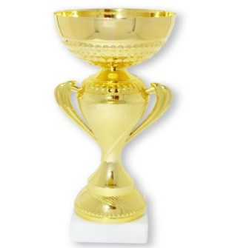
3 | Кубок ДТ2-204  Кубок-чаша, стандарт; основа (штучний камінь) висота 28 см; основний колір – золото; матеріал чаші – метал; матеріал ніжки – пластик, або інший матеріал. До вартості включається оформлення шильдом з написом (пункт 7 таблиці) | 8 шт.
4 | Кубок ДТ2-214  Кубок-чаша стандарт, основа (штучний камінь); висота 30 см; основний колір – золото; матеріал чаші – метал; матеріал ніжки – пластик, або інший матеріал. До вартості включається оформлення шильдом з написом (пункт 7 таблиці) | 8 шт.
5 | Кубок ДТ2-199  Кубок – чаша стандарт, основа (штучний камінь); висота 28 см; основний колір – золото; матеріал чаші – метал; матеріал ніжки – пластик, або інший матеріал. До вартості включається оформлення шильдом з написом (пункт 7 таблиці) | 8 шт.
6 | Кубок ДТ1-102  Кубок-чаша, стандарт; основа (штучний камінь); висота 29,5 см; основний колір – золото; матеріал чаші – метал; матеріал ніжки – пластик, або інший матеріал. До вартості включається оформлення шильдом з написом (пункт 7 таблиці) | 15 шт. | 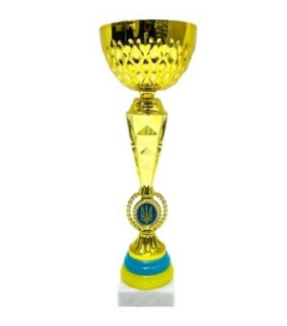
7 | Шильд  металева прямокутна табличка (золото) із зображенням логотипу відділу фізичної культури та спорту Сумської міської ради за розміром основи | 158 шт.

Якість товару має відповідати вимогам державних стандартів, а також умовам, встановленим чинним законодавством до товару даного виду.
Доставка товару транспортом постачальника, завантаження та розвантаження товару здійснюється за рахунок постачальника.

До уваги учасників: Даний додаток обов’язково подається Учасником у складі пропозиції на фірмовому бланку з власноручним підписом уповноваженої посадової особи учасника процедури закупівлі, а також з відбитком печатки (подається без відбитку печатки, у разі якщо учасник, здійснює діяльність без печатки згідно з чинним законодавством).
Технічні, якісні характеристики предмета закупівлі повинні передбачати необхідність застосування заходів із захисту довкілля.

Посада, прізвище, ініціали, підпис уповноваженої особи Учасника, завірені печаткою.

